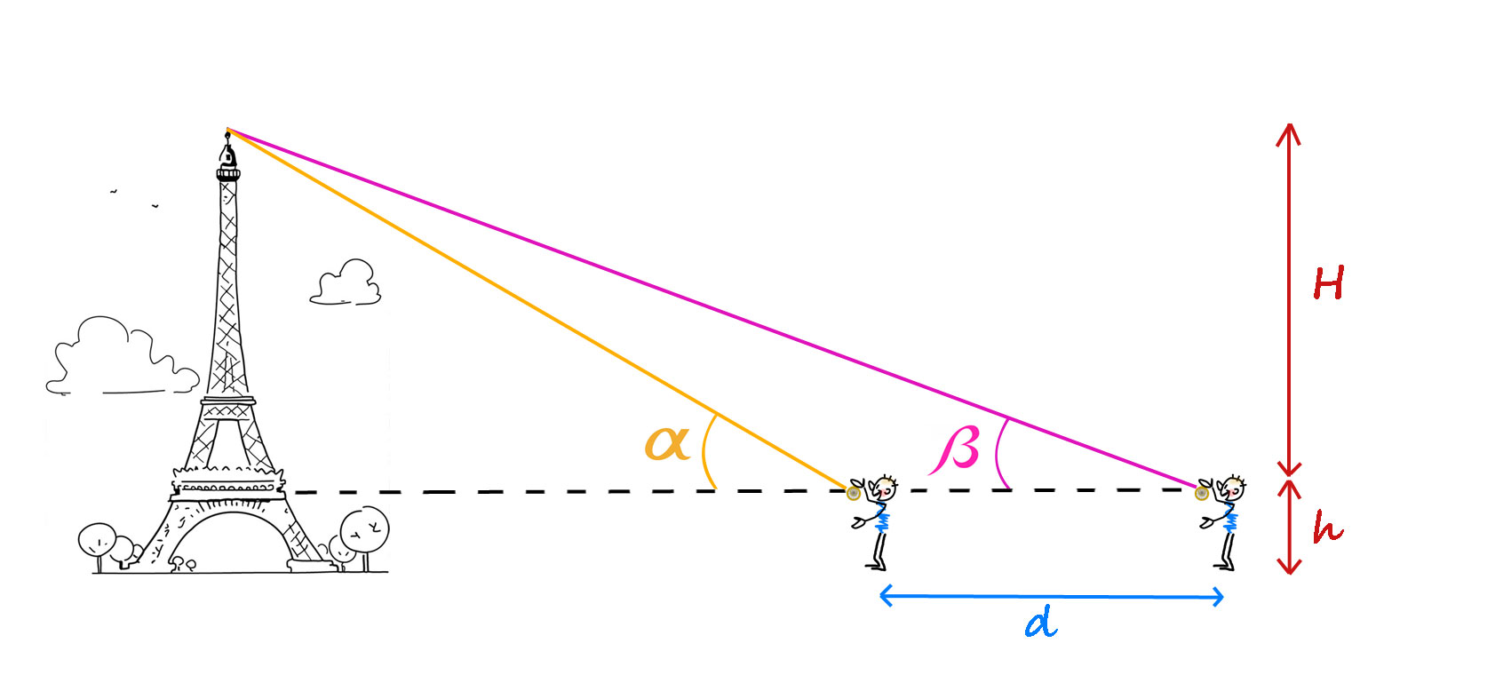
L'astrolabe un outil de mesure

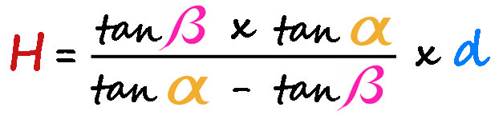

- La limite de cette mesure :
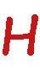
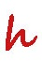
La hauteur + à mesurer, doit être de
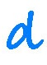
même ordre de grandeur que

La méthode de la parallaxe

Peut on calculer la distance des étoiles à l'aide de l'astrolabe et de la méthode , comme pour la Tour Eiffel ?

OUI MAIS...

Tout au long d’une année on constate que certaines étoiles semblent se déplacer par rapport à la plupart des autres.
C'est le phénomène de parallaxes !

EJuillet

EJanvier

∏
∏
a

Tan = ≈

TJanvier
d
d
∏
a
TJuillet
a : Rayon de l'orbite terrestre
d : Distance de l'étoile
∏ : Angle de parallaxe

